淡江時報 第 1187 期
【新任二級主管介紹】工學院資訊工程學系主任陳世興
113學年度新任二級主管介紹
最高學歷：元智大學工業工程與管理所博士

重要經歷：淡江大學資工系副教授、正修科大資管系副教授兼校務系統組組長、國科會優秀青年學者

未來願景及規畫：1. 鼓勵學生參與競賽、實習與雙聯學位；2. 活化系學會；3. 與系友會合作創造雙贏；4. 打造更好的研究與產學環境 ；5. 提升系所排名
2024/09/07

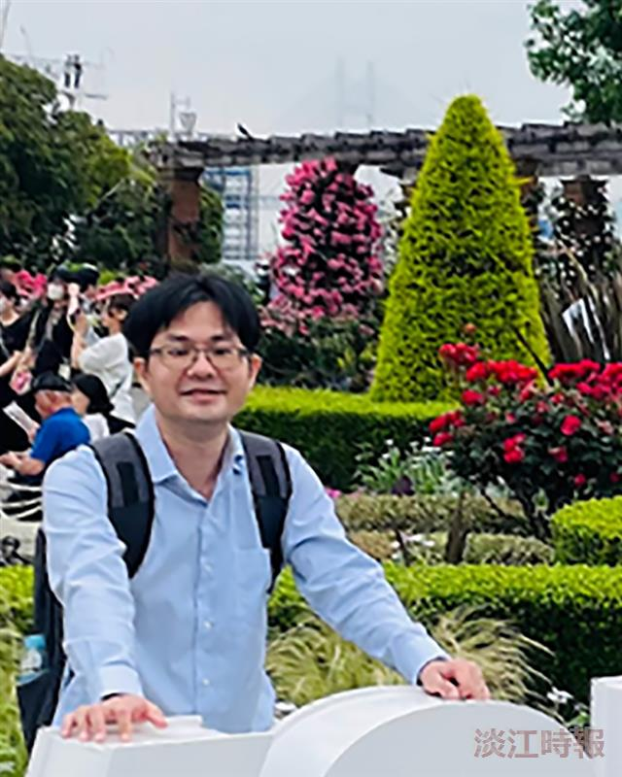
工學院資訊工程學系主任陳世興。（圖／陳世興提供）

